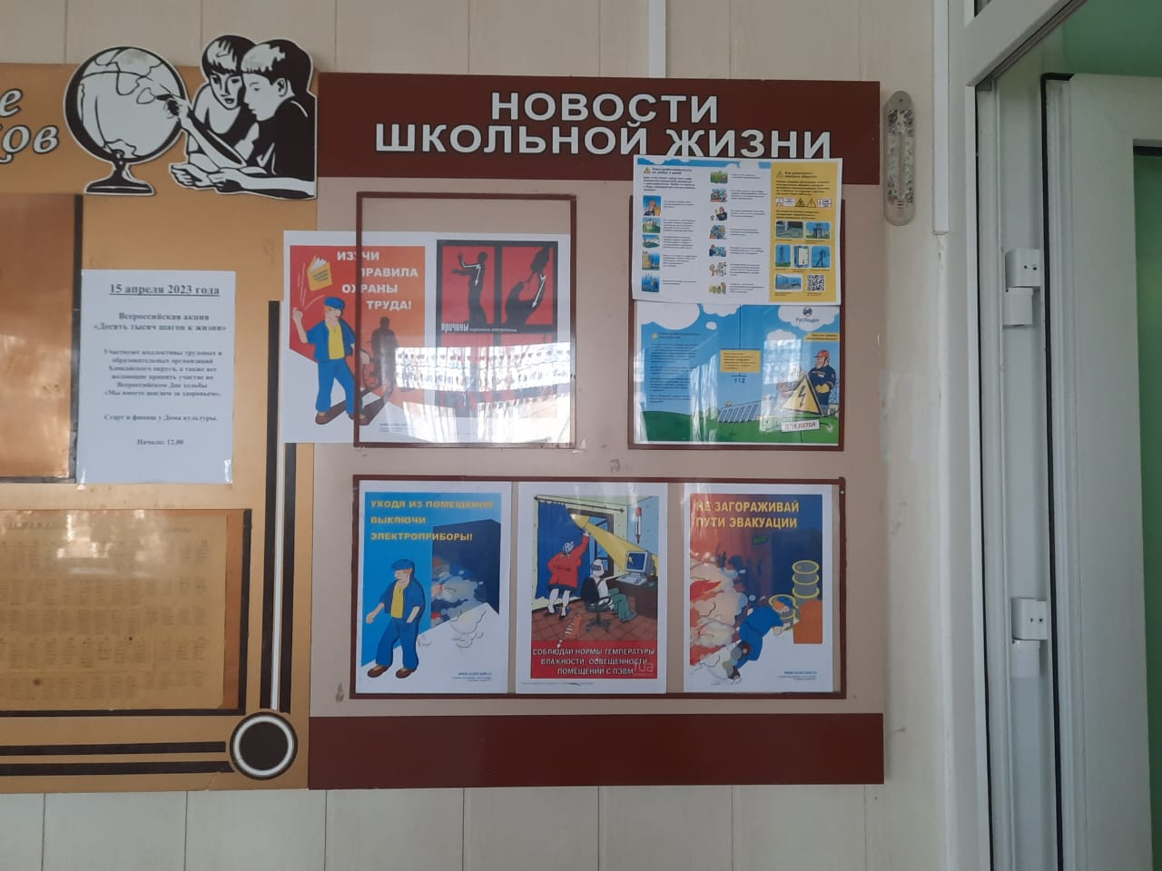

Уроки электробезопасности прошли в школе №3 с. Астраханка и №2 с. Камень Рыболов.
Главный специалист администрации округа по государственному управлению охраной труда Виктор Кияшко и сотрудник местного филиала ДРСК
Алина Руденко с использованием наглядного материала подробно рассказали детям, чем опасно электричество, какие знаки предупреждают об опасности поражения электрическим током, как вести себя вблизи энергообъектов. Особое внимание уделили правилам электробезопасности на улице и дома.

💡Большой интерес у ребят вызвала демонстрация экипировки и средств индивидуальной защиты.

📸Мероприятие завершилось своеобразной фотосессией, примерив спецодежду, ребята смогли почувствовать себя электромонтерами.

